Plecaczek na jedno ramię Atom Sling LUP niewielkich rozmiarów
Jeśli zastanawiasz się nad zakupem ciekawego akcesorium, niezbędnego podczas wypraw, koniecznie sprawdź naszą najnowszą propozycję!

A może model na jedno ramię?
W czasie przemierzania najbliższej okolicy lub weekendowego wypadu zakup dużego plecaka jest konieczny. Na tę okazję znacznie lepiej będzie wybrać mniejszy model dzięki któremu wszytskie niezbędniki będziesz miał zawsze pod ręką.
Poręczny model
Model miejski tudzież małomiasteczkowy, jest niezwykle lekki i trwały. Te dwa elementy z pewnością decydują o jego niskiej cenie. Warto jednak zaznaczyć, że plecaczek na jedno ramię Atom Sling LUP spełni wszystkie wymagania osoby aktywnej, która nie wyobraża sobie przemierzania kolejnych kilometrów z nadbagażem. Dzięki temu, że to model na jedno ramię, pozwala na szybkie przełożenie jego przedniej części, by sięgnąć po jeden z niezbędników. Można nosić go równiez przodu, by zyskać pewność, że najważniejsze dokumenty, pieniądze i gadżety, które ze sobą zabrałeś, są zawsze bezpieczne.

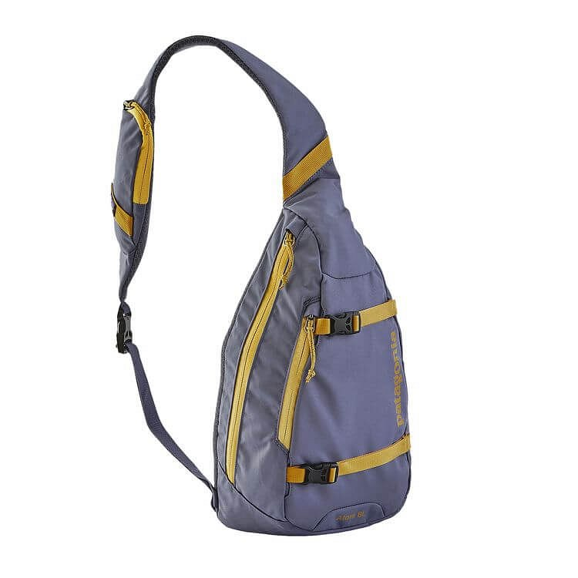
Plecaczek na jedno ramię Atom Sling LUP
Warto również wspomnieć, że model turystyczny plecaczka na jedno ramię Atom Sling LUP wspiera politykę less waste - wykonany jest z recyklingowanego poliestru dzięki czemu wiosenny deszczyk i drobne opady śniegu mu niestraszne. Model w delikatnm, pastelowym odcieniu znajdziesz w sklepie internetowym Trekmondo. Wybieraj spośród setek produktów w doskonałej cenie i wybierz dla siebie trwałe i wysokiej jakości produkty. Większość z nich posiada gwarancję producencką dzięki której, w przypadku uszkodzeń towaru, będziesz mógł liczyć na pomoc i wsparcie.

